**BİLGİSAYAR MÜHENDİSLİĞİ**

**BULANIK MANTIK VE YAPAY SİNİR AĞLARI**

1. **ÖDEV**

**Helikopterin Havada Kalabilmesi İçin Belirlenen Parametrelere Göre Yapay Sinir Ağlarının Eğitilmesi**

**HAZIRLAYAN**

**Furkan Hasan SAKACI-G141210402**

# Giriş

Teknolojideki gelişmeler ile beraber ülkelerin savunma sistemleri, bağımsızlıklarının önde gelen göstergesi olmuştur. Son yıllarda özellikle hava araçlarının kullanılması ve farklı teknolojiler ile donatılması rekabet ortamı oluşturarak özgünlük ve güvenirliği ön plana çıkarmaktadır. Bu nedenle bu araçlarda farklı kontrol mantıkları kullanılarak daha hızlı olması için yapılan çalışmalar vardır. Bu çalışmada bir helikopterin g kuvveti, açısal hızı ve kütlesi göz önüne alınarak bulanık mantık çıkarımı yapılmış bir sistemin girdi ve çıktıları kullanılarak yapay sinir ağları eğitimi yapımıştır.

# Yapay Sinir Ağlarının Eğitilmesi

Oluşturulan bulanık mantık modelinden elde edilen çıktılar kullanılarak yapay sinir ağlatı eğitilecektir. Bunun için öncelikle normalizasyon yapılarak girdiler ve çıktılar -1 ile 1 aralığında olacak şekilde dosyaya yazılır. Bunun nedeni yapay sinir ağlarının TANH ile eğitiminin yapılması içindir. Daha sonra bu dosya öncelikle Neuroph Studio kullanılarak test edilir. Test için oluşturulmuş YSA modeli Şekil 1 ile verilmiştir.

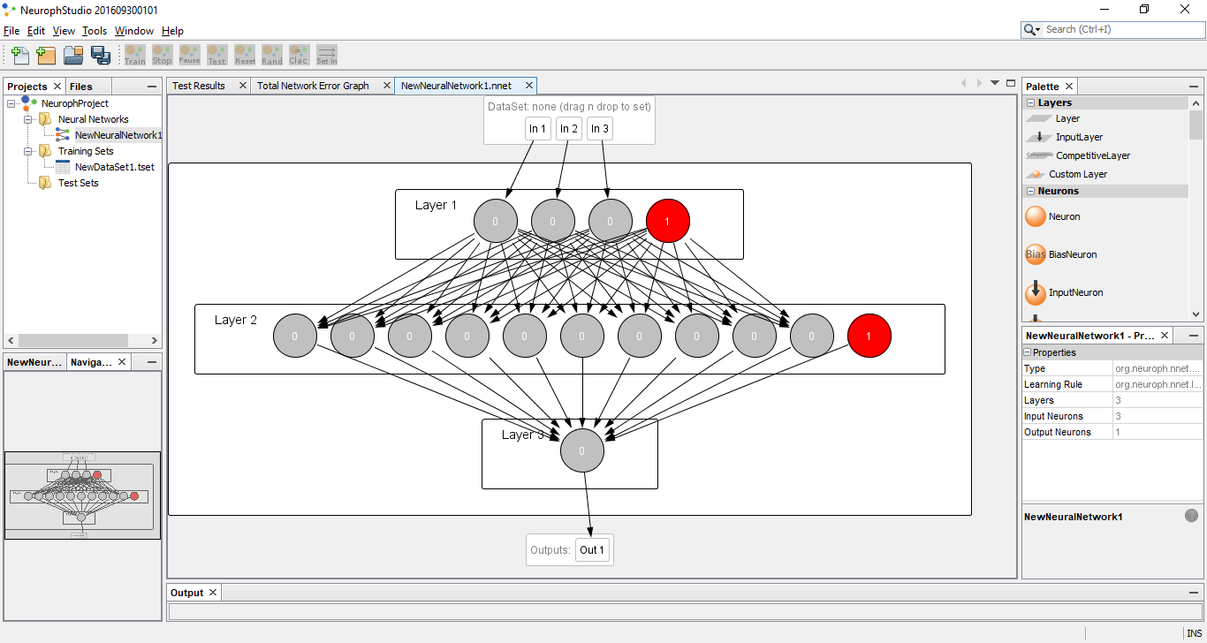

Şekil 1

Daha sonra oluşturulmuş modelin eğitilmesi için txt’e dosyası girilmiş ve ayarlamalar yapılmıştur. Bu ayarlamalar için de Max Error 0.001 ve sistemin -1 ile 1 aralığında değişimi olduğu için TANH fonksiyon seçimi yapılarak sistem eğitilmiştir. Eğitim sonucunda elde edilen grafik Şekil 2 ile verilmiştir.

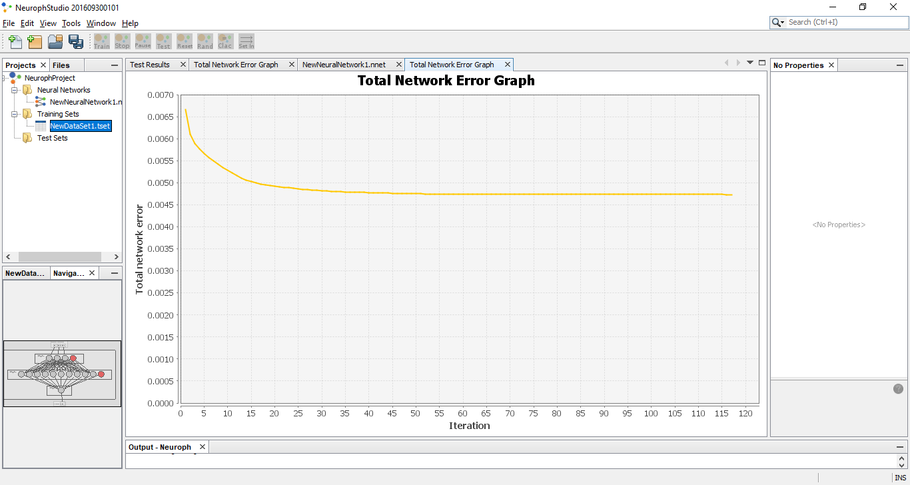

Şekil 2

Modelden elde edilen doğruluktan sonra Java’da kodlamalar yapılmıştır. Bu kodlamalarda yapay sinir ağları dosya.txt ile direkt olarak eğitilmiştir. Eğitim için 150 iterasyon, TANH fonksiyonu ve 10 gizli katman kullanılmıştır. Daha sonra sistem çalıştırılarak doğruluk teyit edilmiştir. Sistemin çalışması Şekil 3 ile verilmiştir.

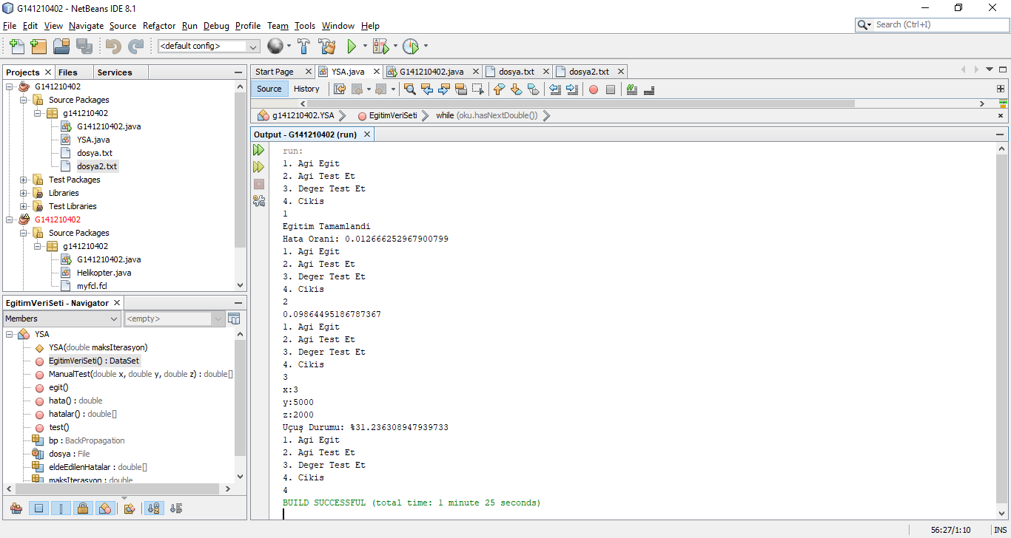

Şekil 3

# Sonuç

Yapılan işlemler sonucun da yapay sinir ağları yazılan java uygulaması içinde test edildiğinde önceki bulanık mantık ödevi uyumlu sonuçlar aldığı görülmüştür. İyileştirme için yapay sinir ağlarının epok sayısı, iterasyon sayısı ve farklı parametreler değiştirilerek eğitim yapılabilir.